Міністерство освіти і науки України

Центральноукраїнський національний технічний університет

**МЕХАНІКО-ТЕХНОЛОГІЧНИЙ ФАКУЛЬТЕТ**

Кафедра програмування та захисту інформації

**Звіт**

з виконаної лабораторної роботи № 1

дисципліни Програмування вбудованих систем”

на тему

«**Мікроконтролери ARM STM32F4xx, засоби розробки**.»

Виконав :

студент академічної групи КІ-15

Аннаєв А. _____________________

Перевірив :

Викладач

Савеленко О.К.________________

Кропивницкий- 2017

ЛАБОЛАТОРНА РОБОТА №1

Тема: **Мікроконтролери ARM STM32F4xx, засоби розробки**

Мета:

1. Познайомитися з мікроконтролерами ARM: можливості, призначення.

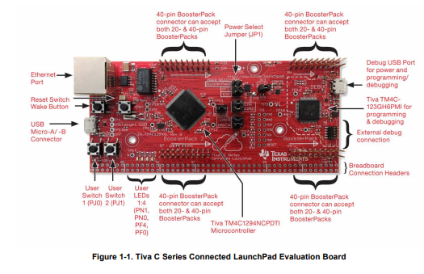

1. Інсталювати засоби розробки програмного забезпечення (IAR Embedded Workbench).

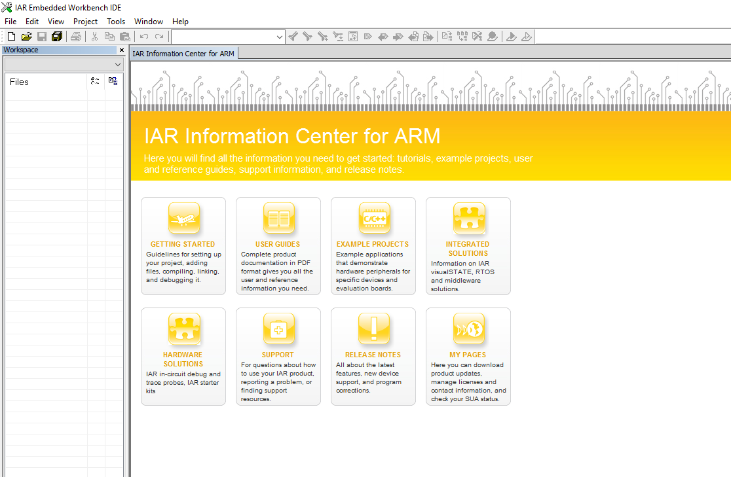

3) Створити пробний проект та компілювати його.

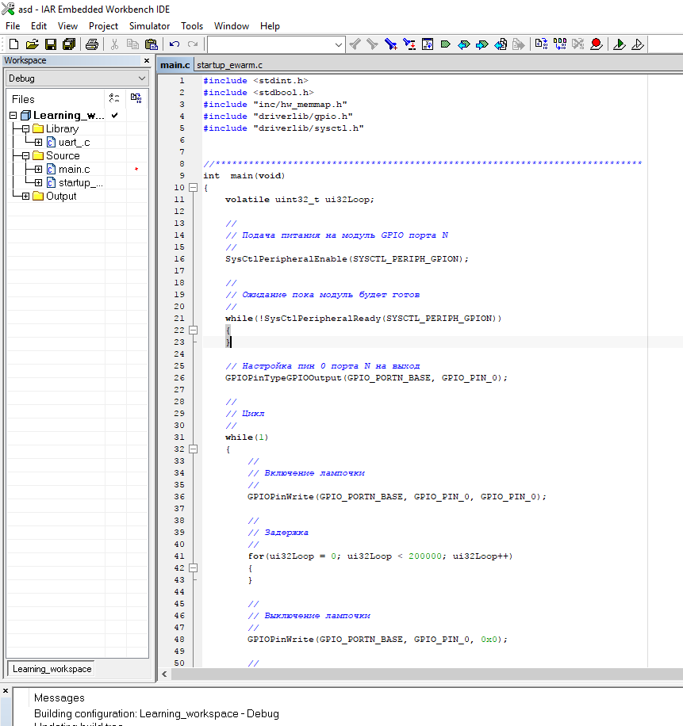

#include <stdint.h>

#include <stdbool.h>

#include "inc/hw_memmap.h"

#include "driverlib/gpio.h"

#include "driverlib/sysctl.h"

//*****************************************************************************

int main(void)

{

volatile uint32_t ui32Loop;

//

// Подача питания на модуль GPIO порта N

//

SysCtlPeripheralEnable(SYSCTL_PERIPH_GPION);

//

// Ожидание пока модуль будет готов

//

while(!SysCtlPeripheralReady(SYSCTL_PERIPH_GPION))

{

}

// Настройка пин 0 порта N на выход

GPIOPinTypeGPIOOutput(GPIO_PORTN_BASE, GPIO_PIN_0);

//

// Цикл

//

while(1)

{

//

// Включение лампочки

GPIOPinWrite(GPIO_PORTN_BASE, GPIO_PIN_0, GPIO_PIN_0);

//

// Задержка

for(ui32Loop = 0; ui32Loop < 200000; ui32Loop++)

{

}

//

// Выключение лампочки

GPIOPinWrite(GPIO_PORTN_BASE, GPIO_PIN_0, 0x0);

//

// Задержка

for(ui32Loop = 0; ui32Loop < 200000; ui32Loop++)

{

}

}

}

//*****************************************************************************